PASARELA DE PAGOS CULQI

Especificación de Requisito:
ER004-Realizar Pago

Versión 1.0

Lima, junio del 2021

Control de Versiones
Fecha | Versión | Descripción | Autor
23/06/2017 | 1.0 | Creación del documento. | Rogger Maita Asmat

ÍNDICE
PASARELA DE PAGOS CULQI 1
Especificación de Caso de Uso: 1
CU004-ReALIZANDO PAGO 1
1. Introducción 4
1.1 Propósito 4
1.2 Alcance 4
1.3 Definiciones, siglas y abreviaciones 4
1.4 Referencias 4
1.5 Resumen 4
2. Descripción General 5
2.1 Diagrama de Casos de Usos 5
2.2 Breve Descripción 5
2.3 Actores 5
2.4 Precondiciones 5
2.5 Pos Condiciones 6
2.6 Flujo Básico 6
2.7 Excepciones 6
2.8 Prototipos visuales 7
2.9 Requerimientos no funcionales 7

Introducción

Propósito
Especificar el caso de uso de Realizar compra. Que tiene como propósito realizar satisfactoriamente la transferencia, usando Culqi como pasarela de pagos, por los productos que el usuario desee según la pagina que haya utilizado.

Alcance
El caso de uso Realizando pago se efectuara por un dispositivo móvil o por una página web (en ambos casos se tendrá que usar el Checkout de Culqi)

Definiciones, siglas y abreviaciones
- Checkout: Caja, un paso antes a la compra donde se hace la verificación del monto que vas a pagar y donde proporcionas los datos sensibles necesarios para la operación bancaria.
- Token: es una referencia (es decir, un identificador) que se asigna de nuevo a los datos sensibles a través de un sistema de simbolización.
- Protocolo HTTPS: Hypertext Transfer Protocol Secure (en español: Protocolo seguro de transferencia de hipertexto), más conocido por sus siglas HTTPS, es un protocolo de aplicación basado en el protocolo HTTP, destinado a la transferencia segura de datos de Hipertexto, es decir, es la versión segura de HTTP.
- Plug-in: complemento. Es una aplicación que se relaciona con otra para agregarle una función nueva y generalmente muy específica.

Referencias
Licitación de Requisitos.xls
Requisitos no funciones.xlsx

Resumen
Tras obtener los datos del pago se ejecutara el proceso de generar token, el token generado se relacionara con los datos del pago previamente obtenidos, luego se generara un cargo con todos los datos incluyendo el token generado el cual una vez sea capturado empezara con la transferencia, en caso de que el cargo no sea capturado en un plazo de 4 días el cargo vencerá y los fondos serán devueltos.

Descripción General

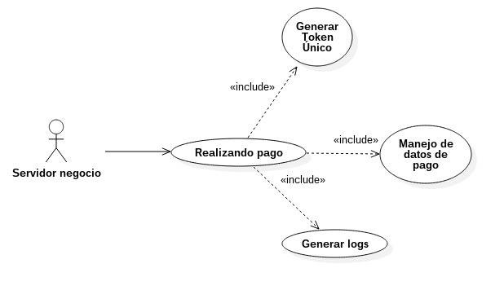
Diagrama de Casos de Usos

Figura 4. Prototipo del Caso de uso: CU004- Realizando Pago

Descripción
Esta funcionalidad permitirá que el Servidor negocio, tras generar un token único para el pago, pueda generar el cargo para que una vez sea capturado se pueda empezar con la transacción, en caso de que no se capture ningún cargo en el periodo de 4 días el cargo vencerá y los fondos serán devueltos.

Actores
- Servidor de Negocio

Precondiciones
EL checkout de Culqi en alguna página web o dispositivo móvil debió haber sido completado correctamente y el cliente debió haber presionado el botón comprar, y luego de haber sido verificado y aceptado por el Plug-in de Culqi el CU-Realizando Compra se ejecutara.

Pos Condiciones
Debido a que no es necesario tener una cuenta de Culqi para realizar una compra usando su checkout, el único cambio seria que el monto pagado, quitando el costo de transacción (3.99% + $0.15 (mas IGV)), se agregaría a la cuenta de la empresa vendedora

Flujo Básico
- El sistema ejecutara el Caso de uso de Generar Token y este token generado se enviará a la aplicación móvil para que se relacione con los datos del pago (ID de la venta, Nombre de el/los producto/s, precio individual de cada producto, precio total, descuento (si es que hay) y precio final.)
- El sistema debe recepcionar en el Plug-in el token generado en el servidor de Culqi
- El sistema debe recepcionar la petición de pago generada del servidor del negocio (cada negocio deberá contar con diferentes servidores). Cada petición tendrá el token único y el monto a cobrar, el número de orden, descripción del cargo, número de cuotas. Se conocerá el origen de esta petición.
- El sistema debe crear un cargo con todos los datos recepcionados en la petición para realizar la transacción. Este cargo generará un evento que se retornará al servidor de negocio. Estos eventos puede ser: La transacción ha sido exitosa o que ha sido rechazada. [EX1]
- El sistema debe enviar el token único, una vez recepcionado, al servidor del negocio por medio del protocolo HTTPS.
- El sistema capturará una transacción que se encuentra en estado autorizada.
- Una vez que captures un cargo, empezará el proceso de transferencia de esa transacción a tu cuenta bancaria.[EX2]

Excepciones
[EX1]: Respuesta del evento generado al crear un cargo
- Si la respuesta del evento retorna que la transacción ha sido exitosa se continuara con el Flujo Básico.
- Si la respuesta del evento retorna que la transacción ha sido rechazada se mostrara el error y se cancelara la transacción inmediatamente por lo que el caso de uso terminaría.
[EX2]: Plazo vencido de la captura de cargo
- En el caso que no captures un cargo en un periodo de 4 días, el cargo vencerá y los fondos serán devueltos inmediatamente a la tarjeta de tu cliente y el estado del cargo cambiará a Vencida.

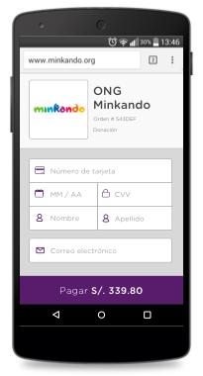
Prototipos visuales
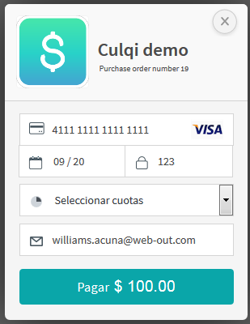

Requerimientos no funcionales
- RNF007 – Multiplataforma.
- RNF003 – Simplicidad de pago.

